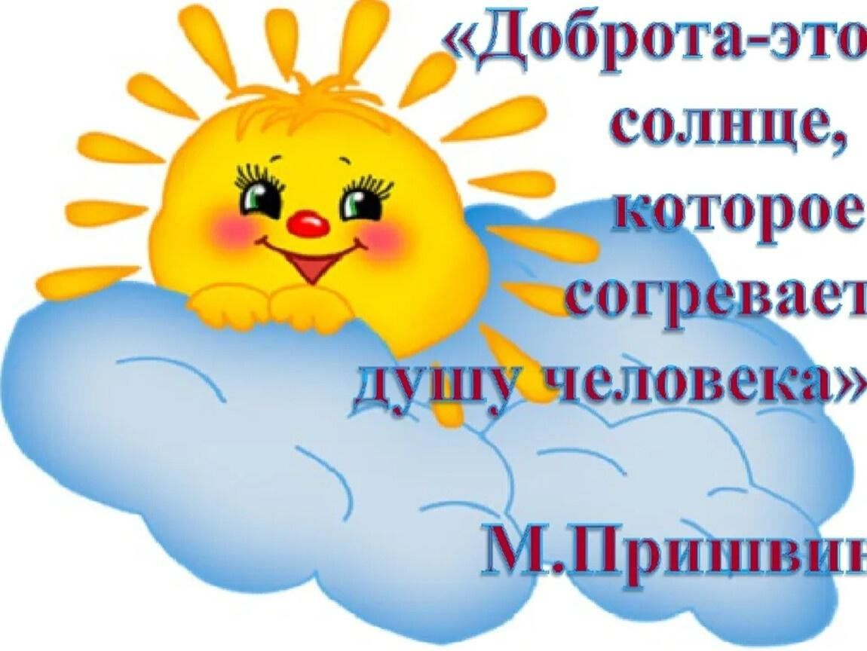

Итоги Всероссийского конкурса творческих работ
«Пусть слово доброе душу разбудит»

В соответствии с приказом Минобрнауки РД № 05-02-1-228/25 от 3 марта 2025г., в целях выявления и поддержки одаренных детей в области литературного творчества, создания благоприятных условий для развития и сохранения русского и родного языков в Тарумовском районе 19 марта 2025г.прошел муниципальный этап Всероссийского творческого конкурса «Пусть слово доброе душу разбудит…»
Конкурс проводился по 3 номинациям :
1.«Проза»
2.«Поэзия»
3.«Очерк»
По итогам конкурса
1 место заняла - Абдулаева Асият Гусейновна ученица 10 класса МКОУ «Раздольевская СОШ» в номинации проза «Пусть слово доброе душу разбудит..» руководитель Каримова Индира Алиевна учитель русского языка и литературы.
1 место заняла - Антонова Татьяна Сергеевна ученица 8 класса МКОУ « Карабаглинская СОШ» в номинации поэзия «Они живут в наших сердцах» руководитель Антонова Наталья Васильевна учитель русского языка и литературы.
1 место заняла - Умаханова Равзанат Абдулхалимовна ученица 9 класса МКОУ «Кузнецовская ООШ» в номинации очерк «Литературное наследие о Великой Отечественной войне» руководитель Гитинова Патимат Абуталимовна учитель русского языка и литературы.
2 место заняла – Рябинина Юлия Геннадьевна ученица 9 класса МКОУ « Таловская СОШ» в номинации очерк «Они живут в наших сердцах» руководитель Дрокина Елена Дмитриевна заместитель директора по ВР.
Поздравляем победителей и их руководителей!
Желаем дальнейших побед!

